План отключений потребителей
Дата | Время | Отключаемые объекты и  территории | Причина отключения
27.08.24 | 09⁰⁰⁻17⁰⁰ | с. Уйское часть улиц: Новороссийская, Советская.  Организации: ООО "Мередиан" ИП Гладков, ИП Приданников АЗС. | Замена прибора учета и ТТ в ТП-468
27.08.24 | 09⁰⁰⁻17⁰⁰ | с. Уйское часть улицы: Нагорная | Установка приборов учета на ВЛ 0,4 от ТП-432

Уважаемые потребители электроэнергии!
Во времени отключения и включения объектов будут незначительные корректировки, но объект не может быть обесточен ранее заявленного времени.
Возможны незапланированные перерывы в электроснабжении для производства внеплановых кратковременных работ и ликвидации аварий без предупреждения.
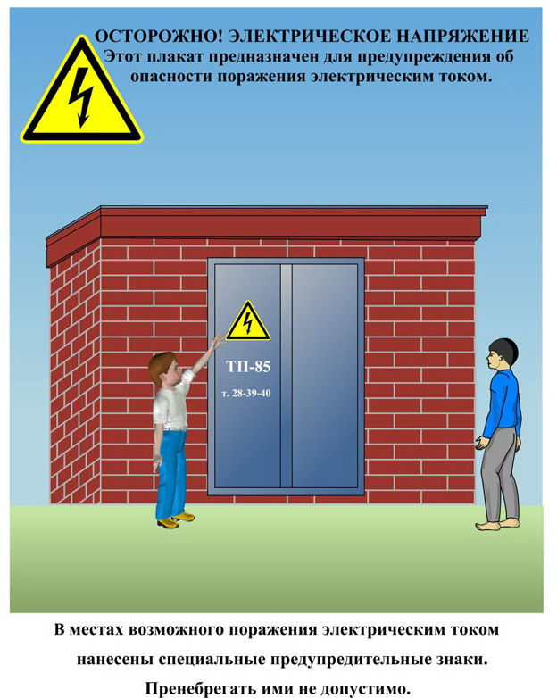
Сообщите о возможных местах поражения электрическим током!
Телефон диспетчера РЭС 3-13-01 круглосуточно.

